**湖 南 科 技 学 院**

**采**

**购**

**文**

**件**

**采购项目：桃六、桃七楼前路面维修工程**

**采购形式：电子卖场竞价**

**采 购 人：湖南科技学院**

**二○二四年十月**

**第一章 采购公告**

**一、项目概况**

1.招标项目：桃六、桃七楼前路面维修工程

2.采购方式：电子卖场竞价

3.采购预算：16977.55元

**二、供应商资格要求**

1.具有独立法人资格并依法取得企业营业执照，营业执照处于有效期且营业执照经营范围内包含建设工程施工或市政施工相关内容的单位。

2.具有独立承担民事责任的能力，具有履行项目建设所必需的设备和专业技术能力。

3.满足湖南省政府采购电子卖场相关要求。

**三、联系方式**

招标人：湖南科技学院

联系人：刘老师 联系电话：0746-6381076

**第二章 竞价须知**

**一、采购项目：**桃六、桃七楼前路面维修工程。

**二、工期要求：**7日历天。

**三、结算标准、工期、付款程序及安全要求、违约责任等详见竞价报价表相关条款。**

**四、报价要求：**

1.施工内容：具体施工内容见第五章工程量清单。

2.该项目的报价=**采购控制价×（1-优惠率）**（具体见第三章）。

**五、采购控制价：人民币壹万陆仟玖佰柒拾柒元伍角伍分（¥：16977.55），供应商竞价总价不得超过采购人发布的采购控制价，竞价总价超过采购控制价的为无效竞价。**

**六、踏勘：自行勘察。**

采购文件中对施工现场的描述仅供供应商参考,供应商在竞价前应认真踏勘工程现场，熟悉现场的位置，以及场地使用空间、选择材料、设备、人员的进出方位等，并取得一切可能影响报价的资料，报价时充分考虑各种不可预见因素及风险，各种确属实际发生的费用都应在报价中一并考虑。成交后不得以不完全了解项目施工现场情况为借口而做出额外费用索赔或延长工期等要求，对此采购人将不作任何考虑。

供应商现场踏勘的一切费用自理。供应商的任何人员为了踏勘现场而需要进入采购人所管辖的场地时,需事先经采购人同意。现场踏勘中的发生的人员伤亡和财产损失由供应商自行负责。

**七、主要材料要求**

成交供应商用于该项目的主要材料必须是经国家注册的优等产品，施工前须提供相关样品（包括品牌、颜色、规格等），经采购人书面确认后才可用于该项目，如未经采购人书面确认用于该工程的，采购人有权让成交供应商拆除，由此产生的所有费用由成交供应商自负。

**八、响应文件提交须知**

**参与竞价的供应商须在电子卖场“需求响应栏”中上传响应文件，响应文件包含以下资料：**

**1.竞价报价表并加盖单位公章**

**2.营业执照**

**第三章 竞价报价表**

采购项目名称：**桃六、桃七楼前路面维修工程**

|  |  |  |
| --- | --- | --- |
| **序号** | **条款内容** | **承 诺 内 容** |
| 1 | 采购控制价 | **16977.55** 元 |
| 2 | 优 惠 率 | % |
| 3 | 供应商报价 | （大写）:  （小写）: ¥ |
| 4 | 项目负责人 | **姓名：**  **联系电话：** |
| 5 | 质量标准 | 合 格 |
| 6 | 工 期 | 7日历天（如遇雨天或其他影响工期的情况，供应商需向采购人提出书面申请工期顺延，经采购人同意后工期往后顺延，否则视为供应商正常施工，工期不予顺延。） |
| 7 | 质保金及  质保期 | **质保金：工程总造价的 3 %**，质保期满无质量问题质保金不计息退还。  **质保期： 1 年**，从工程竣工验收合格之日起计算。 |
| 8 | 付款时间 | 本工程不支付工程进度款。工程竣工验收合格且工程结算审计完成后，供应商按双方签字认可的经审定的工程结算金额开具合法有效的完税发票送采购人。采购人收到供应商完税发票后第一年内支付至**工程结算金额的 97 ℅。** |
| 9 | 结算方式 | 按《湖南省消耗量标准》（基价表2020）进行结算，其中：  **1、**采购工程量清单中已有材料单价、取费标准的按采购工程量清单中的材料单价、取费标准进行调整。  **2、**采购工程量清单中没有的材料单价按照施工同期《永州建设造价》文件发布的材料预算价格并结合市场价格综合计价；《永州建设造价》文件中没有的材料价格，由采购人组织相关部门对施工同期的相应材料进行市场考察定价。  **3、**最终结算金额以采购人审计部门或采购人委托有资质的第三方审计机构根据工程量清单、变更签证以及供应商承诺的工程造价优惠率等相关资料审核的经双方签字认可的审计结论为准。 |
| 10 | 质量安全承诺 | 供应商在施工中应强化安全自身保护意识和施工安全管理，教育职工安全无小事，安全生产人人有责。供应商必须为施工人员购买意外伤害保险和工伤保险，严格按照有关安全规定和技术规程施工。施工过程中，发生的一切质量事故、安全事故或其他事故，由供应商承担全部责任和费用,因此给采购人造成的损失，由供应商负责赔偿给采购人，采购人有权在工程款中予以扣除。  供应商不得拖欠工人工资，因拖欠工人工资、报酬，引发工人蓄意闹事、围攻采购人场所或群体上访、媒体曝光的。采购人有权从供应商工程款扣除相应金额用于支付民工工资。 |
| 11 | 水电费 | 供应商安装水电表，水电费按表收取；如未安装水电表，按双方签字认可的工程结算审定造价的3‰收取。 |
| 12 | 主要材料要求 | 供应商用于该项目的主要材料必须是经国家注册的优等产品，施工前须提供相关样品（包括品牌、颜色、规格等），经采购人书面确认后才可用于该项目，如未经采购人书面确认用于该工程的，采购人有权让供应商拆除，由此产生的所有费用由供应商自负。 |
| 13 | 违约责任 | **1、**供应商未能按期完成施工的，工程每延期一天，供应商须支付采购人违约金500元/天。  **2、**供应商对采购人提出的整改意见未及时整改的，供应商须向采购人支付违约金500元/次。  **3、**供应商在分项工程、工序未经采购人现场代表验收而进入下道工序施工的，供应商须向采购人支付违约金500元/次。  4、供应商使用材料不符约定、以次充优、以假充真的，供应商除更换合格材料外，还须向采购人支付违约金1000元/次。  **5、**供应商在质保期内接到采购人通知后12小时内未能到场处理（以采购人电话或微信通知时间为准），供应商须向采购人支付违约金500元/次，而且，采购人有权另行指派第三方维修，维修费用从质保金中扣除。  **6、质保期内接到采购人维修通知后，累计2次未能到场维修的，采购人将供应商列为不诚信供应商，三年内禁止参与采购人开展的采购和招投标活动, 并保留追究其相关法律责任的权利。**  以上供应商违约责任采购人有权从最终结算金额或者质保金中扣除。 |
| 14 | 其 他 | 凡因履行本工程所发生的和与本工程有关的一切争议，双方通过友好协商解决；如果协商不能解决，应依法向采购人所在地人民法院提起诉讼。 |

供应商:(盖章)

法定代表人:(签字或盖章)

日期： 年 月 日

**第四章 采购控制价工程量清单**

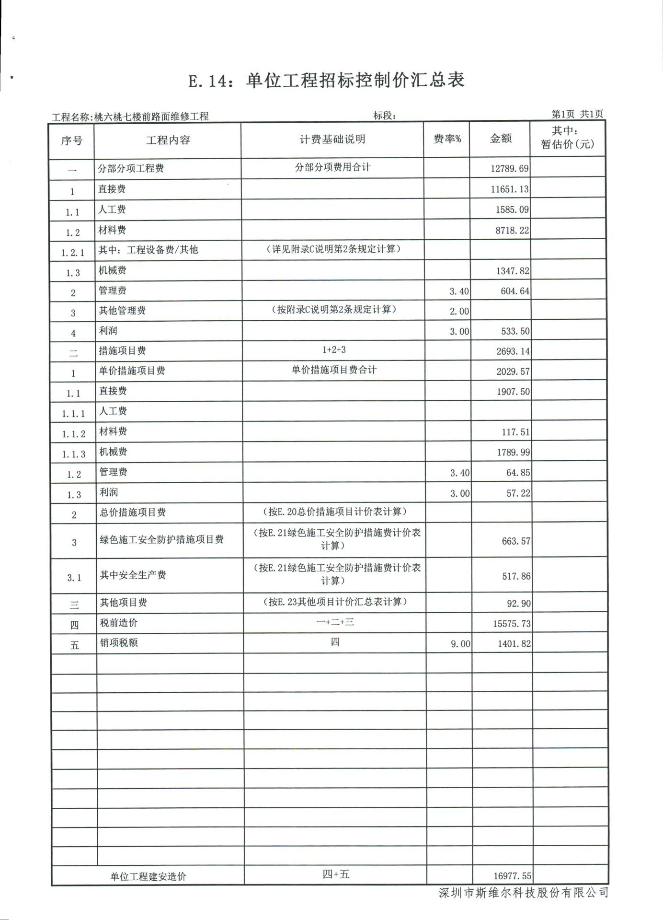

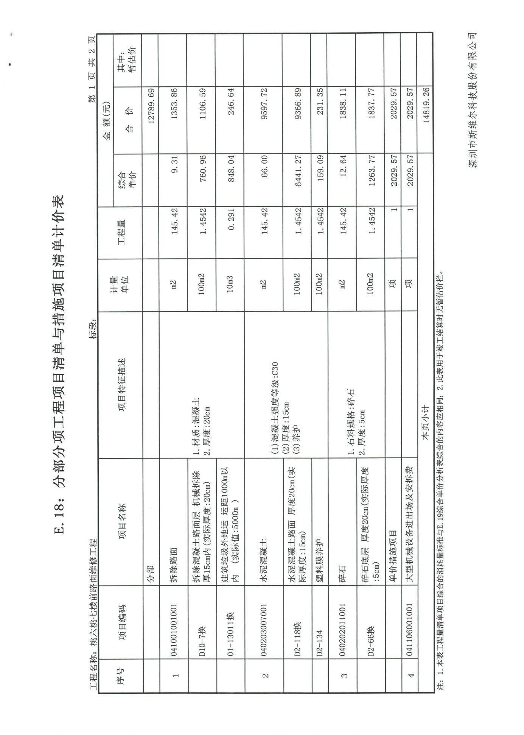

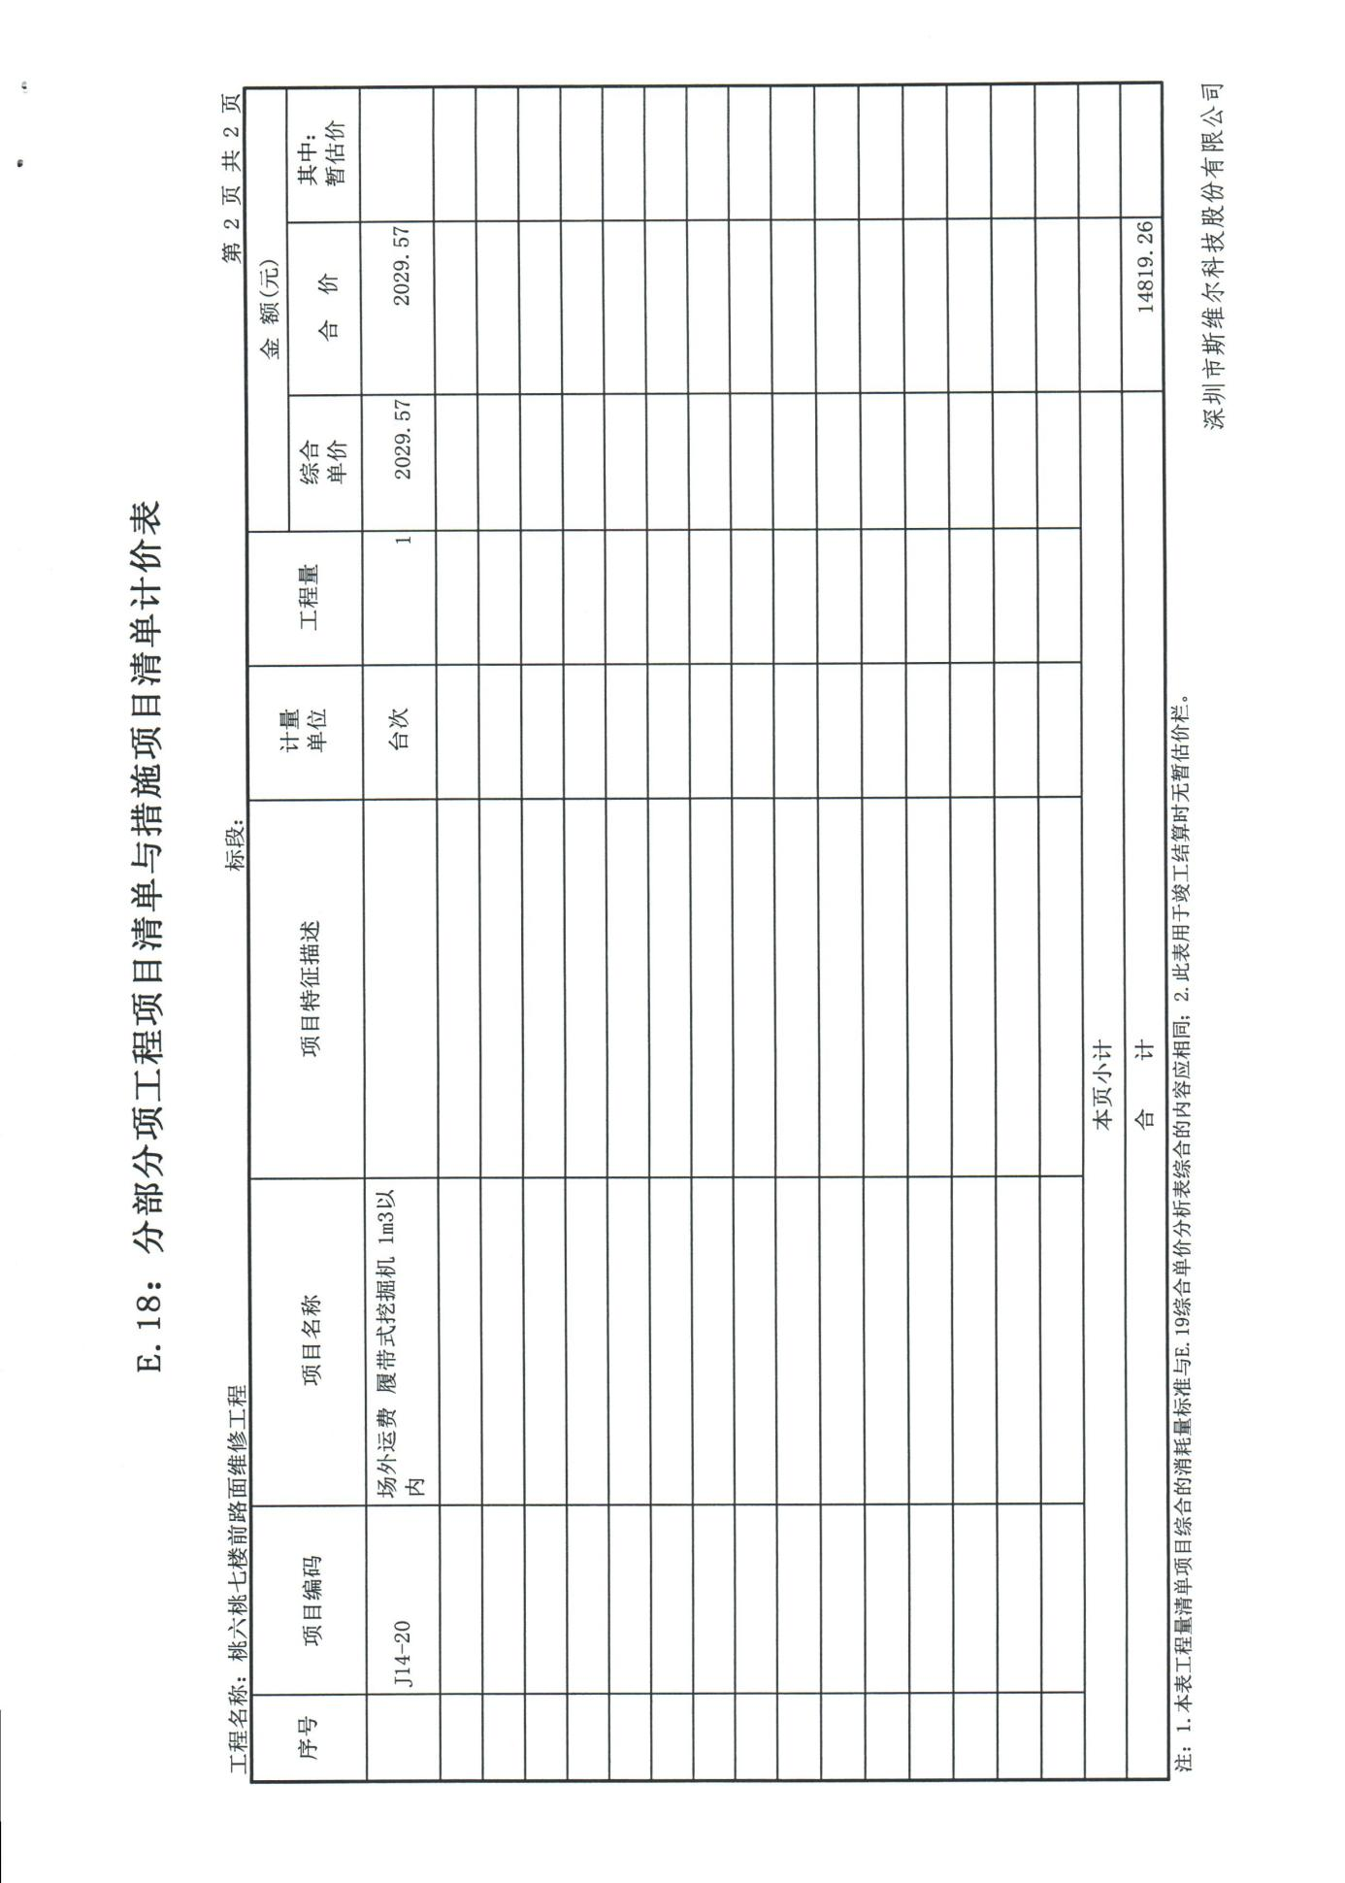

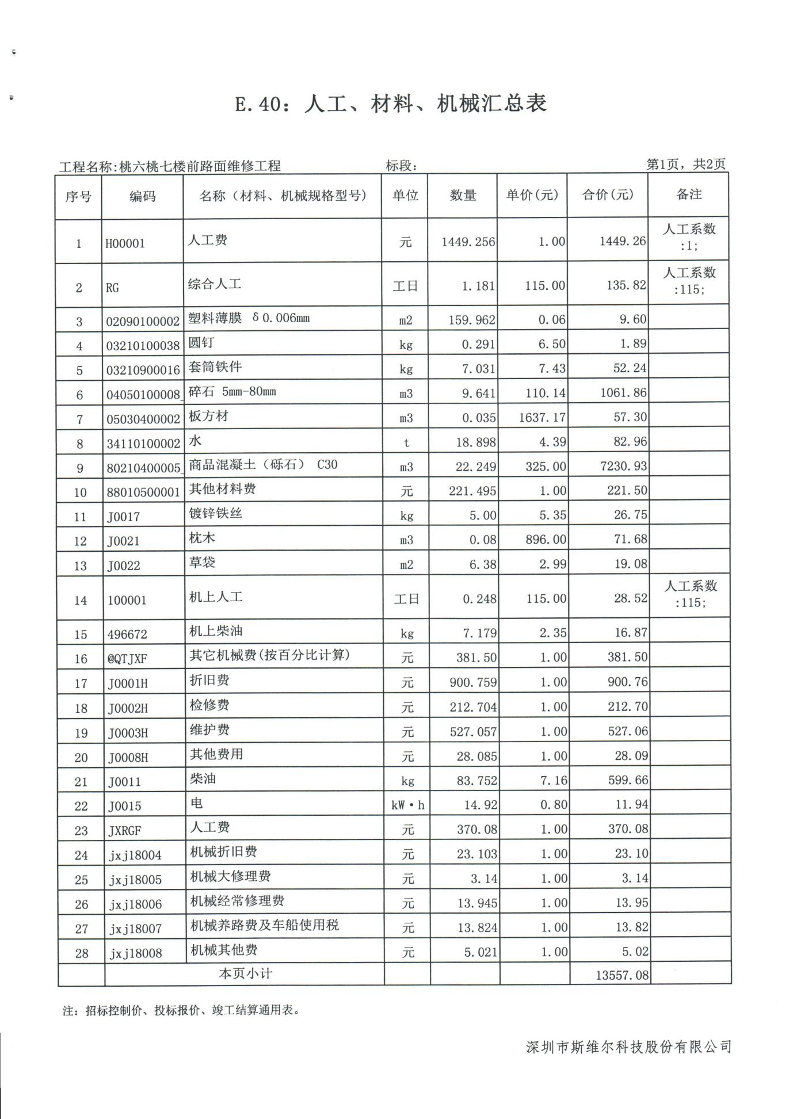

**说明：供应商必须响应采购人提供的工程量清单，供应商另上传工程量清单视为不响应，为无效竞价。**